http://news.tut.by/society/448623.html-Дата 10.6.2015

43 тысячи укусов и одна смерть. Как спастись от клещей
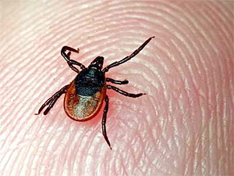
Выходные. Дача. Клещ. Стандартная ситуация, но как в ней действовать, знают далеко не все. Мы пообщались с врачом, энтомологом и эпидемиологами и составили наиболее рациональную схему действий до и после укуса клеща, а также собрали все адреса, по которым в Беларуси делают исследования кровососов.
С приходом теплой погоды количество людей, пострадавших от укусов клещей, выросло. Если в марте за медицинской помощью из-за паукообразных обратилось 183 человека, то в апреле уже 974, из них – 376 детей, сообщают в Республиканском центре гигиены, эпидемиологии и общественного здоровья. Сейчас сезон клещей в самом разгаре.
В 2014 году в Беларуси после укусов клещей за медицинской помощью обратилось более 43 тысяч человек. 1220 заболело Лайм-боррелиозом, 113 – клещевым энцефалитом. А умер в прошлом году один человек, пожилой мужчина заразился клещевым энцефалитом.
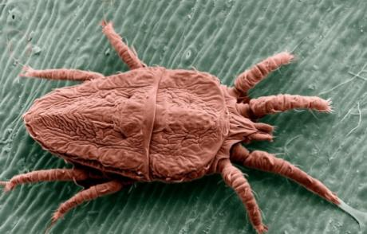
Фото с сайта medvestnik.by
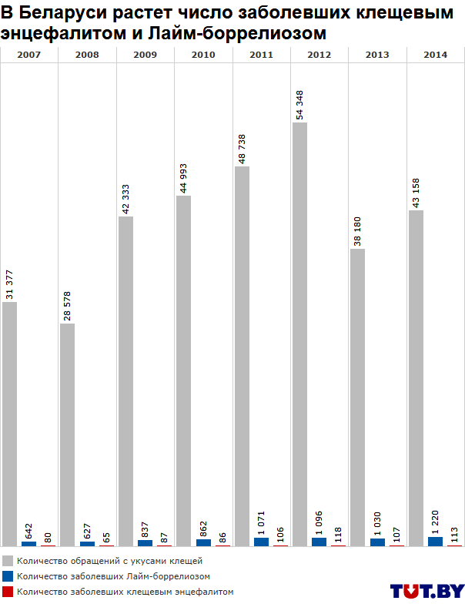

"В шею впился клещ!"
"Сегодня были на нашей даче в Колодищах. Это совсем рядом с Минском, в 20 минутах езды от центра столицы Беларуси, – описывает ситуацию в соцсетях Михаил. – Было все, как обычно. Покосил газончик, разжег огонь в мангале, дождались гостей, посидели. Ближе к кофе-брейку, то есть к 17.00, один из присутствующих заподозрил неладное и попросил меня посмотреть на его шею. Его подозрения подтвердились: в шею впился клещ! Начался небольшой переполох, все советовались, что делать. Один из гостей предложил свои услуги по собственноручному извлечению клеща. На что получил отказ, так как кто-то где-то читал – руками впившегося клеща запрещено вытаскивать! Это опасно: часть клеща может остаться в теле человека и т. п. Все знали точно: клещи бывают очень опасными и их надо вытаскивать пинцетом, причем не просто вытаскивать, а выкручивать по "правилу буравчика", но в обратную сторону".
Герои этой истории воспользовались информацией из интернета. "Первое, что я прочел, было следующее: "Не пытайтесь самостоятельно вытаскивать клеща! Обратитесь в медучреждение!" Дальше Михаил описывает, как звонил в скорую (ему сказали с таким вопросом не беспокоить), в "инфекционку" (там отметили, что клеща вытащат в любом учреждении и посоветовали обратиться в ближайшее), ездил в первую больницу (в приеме отказали из-за отсутствия хирурга). И только в третьей больнице столицы молодой хирург профессионально, с помощью пинцета "вытащил этого паразита из шеи нашего боевого товарища".
Все знают, что от клещей нужно беречься. Многие из-за них даже отказываются от отдыха на природе. Но мало кто четко знает, как действовать сразу после укуса.

Где и когда можно повстречаться с клещом
Активность клещи проявляют с марта-апреля, а уходят на зимнюю "спячку" в ноябре. Ежегодно пик активности клещей выпадает на май - начало июня. 60% всех укусов приходится на лето. Клещи любят тепло и влажность, но не жару. Они активны при температуре от +10 и до +25 градусов. А вот температура в 30 градусов выше нуля действует на них угнетающе: кровососы не любят прямых солнечных лучей.
Именно поэтому специалисты всегда советуют пешим туристам выбирать для остановки солнечные поляны с низкой травой и избегать мест с высокой травой в тени.
Излюбленные зоны обитания клеща: затененные и увлажненные лиственные и смешанные леса, с густым травостоем и подлеском. По информации прошлого года, почти 70% укушенных белорусов повстречались с клещом именно в лесу, 20% – на дачных участках, территориях отдыха и лесопарковых зонах, и только 0,4-0,5% – в санаториях.
И все равно энтомолог РЦГЭиОЗ Светлана Яшкова не призывает отказаться из-за клещей от отдыха на природе.

Знакомьтесь: белорусский клещ
Голодный клещ не превышает 3 мм в длину, тело плоское. Присасывается безболезненно, иногда место укуса зудит. На теле человека или животного клещ удерживается от 1 до 10 дней, увеличиваясь при этом в объеме в 50-100 и более раз.
Цепляется за человека или животное паукообразное с растительности на высоте до метра от земли. А потом полтора-два часа может ползать – выбирает себе подходящее для присасывания место. У человека чаще это ноги, паховая и подмышечная области, спина, шея и кожа за ушами.
Клещи в Беларуси могут быть заражены 9 возбудителями инфекционных заболеваний. Но среди населения регистрируются случаи клещевого энцефалита и Лайм-боррелиоза и очень редко – других инфекций. Часто клещ бывает заражен и энцефалитом, и Лайм-боррелиозом одновременно.
Но инфицирован у нас далеко не каждый клещ. В 2014 году уровень зараженности боррелиями клещей составил 31,7%, клещевым энцефалитом – 15,1%. "В некоторых районах зараженность клещей может доходить и до 50%. Но даже в районах с высокой зараженностью клещей заболеваемость может быть низкой", – рассказывает Светлана Яшкова. Гораздо большее, чем по всей стране, количество заболевших клещевым энцефалитом ежегодно регистрируется в Брестской и Гродненской областях. А укушенных больше всего в Минске, Гродненской и Минской областях.
Людям, проживающим в этих регионах, стоит задуматься о прививке.
Планово прививки от клещевого энцефалита в Беларуси делают только работникам национального парка "Беловежская пуща", рассказывает Светлана Яшкова. По всей Беларуси специалисты советуют делать прививки работникам лесозаготовительных организаций. Провакцинироваться можно и платно, и бесплатно всем желающим. Специалисты рекомендуют делать прививку людям, которые планируют отдых в лесах в опасных по клещевому энцефалиту районах и странах. В России опасными регионами считаются Приуралье, Сибирь, Дальний Восток.
От Лайм-боррелиоза в мире нет прививок.
Чтобы защитить себя от нападения клещей нужно:
- в лес надевать вещи, максимально закрывающие тело, чтобы клещ не мог пробраться через воротниковую зону, рукава, брючины и т. д.;
- наносить на одежду или кожу на открытых участках специальные отпугивающие клещей средства – репелленты;
- проводить само- и взаимоосмотры через каждые 1-2 часа и сразу после выхода из леса, чтобы обнаружить и стряхнуть с одежды любых ползающих насекомых и клещей;
- осматривать сопровождающих человека животных (собак);
- организовывать стоянки на хорошо освещенных и прогреваемых лесных участках (полянах) с редкой травяной растительностью;
- не допускать выпаса коз в лесу и на близлежащих к лесу участках;
- каждый день на наличие клещей осматривать дойных животных;
- употреблять козье молоко только в кипяченом виде (кипятить нужно 2 минуты).
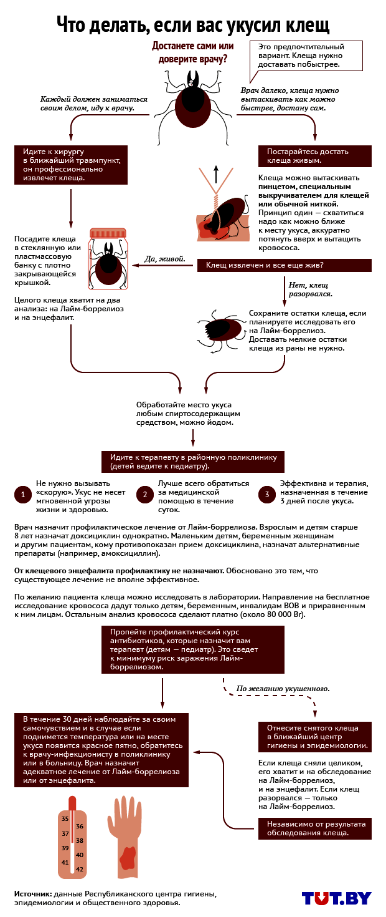
Стоит ли после укуса сдавать клеща на анализ

Кандидат медицинских наук, врач-инфекционист, заместитель главного врача по медицинской части Городской клинической инфекционной больницы Минска Святослав Вельгин защитил по клещам кандидатскую. Эксперт говорит, что сдавать клеща на исследование не стоит. "Дорого и нецелесообразно".
Во всем мире клещи не исследуются на возбудителей. "Это считается нецелесообразным, – рассказывает Святослав Вельгин. – В регионах, где высокий риск заражения Лайм-боррелиозом (20% и выше), рекомендуют в течение первых трех суток после укуса (чем раньше, тем лучше!) начать антибиотикопрофилактику".
"Представьте, в воскресенье вы были в лесу, обнаружили клеща в тот же день вечером и удалили. В понедельник повезете его сдавать в лабораторию. Пока клеща примут, пройдет полдня, начнут исследовать во вторник, результаты отдадут в среду. А в среду эффективность начатого лечения будет минимальной, – говорит Вельгин. – К тому же исследование стоит денег. И стопроцентной гарантии, что клещ был "чистым", никто не дает".
Поэтому Святослав Вельгин советует всем укушенным как можно быстрее начинать прием антибиотиков. Несколько лет назад специалисты действительно рекомендовали сдавать кровососов на исследование, потому что появилась такая техническая возможность. Потом в эпидсезон лаборатории только и занимались что исследованием паукообразных. И люди стали получать результат только на третьи сутки.
"Проще той же беременной женщине пропить амоксициллин и быть спокойной. Риски станут минимальными", – говорит Вельгин.

Только в трех государственных лабораториях делают анализ на клещевой энцефалит
Слишком мнительные могут все же исследовать своего клеща. Направление на бесплатный анализ кровососа дадут только детям, беременным, инвалидам войны и приравненным к ним лицам. Остальным исследование паукообразного сделают платно. Везти клеща в лабораторию придется самому пациенту.
На клещевой энцефалит изучают голову клеща, на Лайм-боррелиоз – брюшко. Постарайтесь сохранить клеща целым.
В большинстве лабораторий страны, которые занимаются исследованием клещей, могут сделать анализ кровососа только на Лайм-боррелиоз. И всего три государственные лаборатории делают анализ паукообразных на клещевой энцефалит. Это Гродненская инфекционная больница, Брестский областной центр гигиены и эпидемиологии и РНПЦ эпидемиологии и микробиологии.
- В Минске анализ кровососа на Лайм-боррелиоз сделают в центре гигиены и эпидемиологии Заводского района (ул. Плеханова, 18). Стоит исследование примерно 80 тысяч белорусских рублей. В РНПЦ эпидемиологии и микробиологии (Филимонова, 23) клеща могут исследовать только платно, на 4 инфекции: клещевой энцефалит, Лайм-боррелиоз, эрлихиоз и анаплазмоз. Стоит это 400 тысяч белорусских рублей. Такой анализ делают и коммерческие центры.
- В Гомельском областном центре гигиены, эпидемиологии и общественного здоровья (Гомель, ул. Моисеенко, 49) делают исследования только на Лайм-боррелиоз.
- В Гродненском зональном центре гигиены и эпидемиологии (Гродно, пр-т Космонавтов, 54а) клеща можно исследовать только на Лайм-бореллиоз. А вот в Гродненской областной инфекционной клинической больнице (Гродно, бульвар Ленинского Комсомола, 57) – на 4 инфекции: клещевой энцефалит, Лайм-боррелиоз, эрлихиоз, анаплазмоз. Лидский зональный центр гигиены и эпидемиологии (Лида, ул. Черняховского, 1) исследует клеща только на Лайм-боррелиоз. Если в вашем городе анализ клещей не делают, кровососа можно отвезти в любой центр гигиены, специалисты отправят клеща в ближайшую лабораторию, которое это исследование проводит.
- В Витебском зональном центре гигиены и эпидемиологии (Витебск, ул. Жесткова, 25) и Оршанском зональном центре гигиены и эпидемиологии (Орша, ул. Больничная, 16) клеща можно исследовать только на Лайм-боррелиоз.
- В Могилевском областном центре гигиены, эпидемиологии и общественного здоровья (Могилев, ул. Гришина, 82) и Бобруйском зональном центре гигиены и эпидемиологии (Бобруйск, ул. Минская, 100) клеща можно исследовать только на Лайм-боррелиоз.
- В Брестской области исследование клеща на Лайм-боррелиоз делают в Пинском, Кобринском, Пружанском, Барановичском, Березовском центрах гигиены и эпидемиологии. А в Брестском областном центре гигиены, эпидемиологии и общественного здоровья (Брест, пл. Свободы, 11Б) делают анализ и на Лайм-боррелиоз, и на клещевой энцефалит.
На исследование паукообразного у медиков есть три дня от момента сдачи до момента выдачи результата. Такой срок определен в методических рекомендациях Министерства здравоохранения, рассказывают эпидемиологи. Для людей, которым профилактическое лечение не назначено по уважительным причинам, более коротких сроков не предусмотрено. И беременные, и дети – все в общую очередь. А выдадут результаты в течение суток или трех - зависит от загруженности лаборатории.
Если анализ будут делать три дня и окажется, что клещ заражен, начинать профилактический курс лечения станет уже поздно.
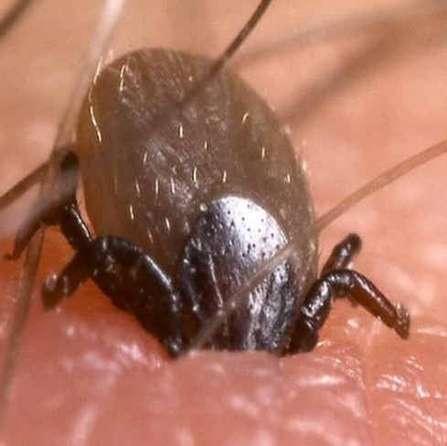

Как лечиться, если заразился
Профилактическое лечение после укуса клеща у нас в стране проводится от Лайм-боррелиоза. "От клещевого энцефалита у нас экстренная профилактика, как правило, не проводится", – говорит Святослав Вельгин. Обосновано это тем, что существующее лечение (ремантадином) не вполне эффективное.
В России, где заражаемость клещевым энцефалитом гораздо выше, после укуса клеща пациентам вводят антитела от переболевших пациентов – противоклещевой иммуноглобулин. Такая профилактика лишь снижает вероятность тяжелой формы болезни.
Если лабораторный анализ клеща показал, что кровосос заражен клещевым энцефалитом, стоит сходить к врачу и следить за проявлениями болезни. Клещевой энцефалит начинается, как простуда, с озноба и повышения температуры тела до 38-40°С. Лихорадка длится от 2 до 10 дней. Появляются общее недомогание, резкая головная боль, тошнота и рвота, разбитость, утомляемость, нарушения сна. Отмечаются скоропреходящая слабость в конечностях, мышцах шеи, онемение кожи лица и шеи. В большинстве случаев клещевой энцефалит вылечивается без последствий, с полным выздоровлением, рассказывает Святослав Вельгин. Раннее лечение наиболее эффективное. А тяжелые проявления болезни очень редкие. Он поражает оболочки головного мозга и чреват односторонним или двусторонним параличом, выздоровление может быть не полным – заболевший может остаться инвалидом. От клещевого энцефалита можно и умереть.
При заражении Лайм-боррелиозом большинство людей не заболеют, а просто выработают антитела, говорит Святослав Вельгин. Более чем у 50% заболевших через 2-30 дней на месте присасывания клеща появится красное пятно, которое с каждым днем будет расти. При этом ни кожного зуда, ни температуры, как правило, нет. Реже болезнь проявляется гриппоподобным состоянием: головная, мышечная боль, температура, утомляемость. Если первую стадию болезни вы пропустите, возбудитель может распространиться по всем органам и системам: эритемы могут появиться в разных местах, или болезнь пройдет в виде легкого гепатита. Инфекция чревата поражением суставов (артритом). "Воспаляются обычно 1-2-3 крупных сустава с одной стороны. Через несколько недель все может пройти само собой или перейти в хроническую форму", – рассказывает Святослав Вельгин. Поздний Лайм-боррелиоз поражает нервную систему. "И если в ранней стадии связь между укусом и состоянием понятна и сами пациенты ставят себе диагноз, то через пять лет узнать, отчего болеет пациент, трудно, но возможно".
В общем, пропили вы профилактический курс антибиотиков от Лайм-боррелиоза или нет, заражен ваш клещ Лайм-боррелиозом, клещевым энцефалитом, или нет, нужно в течение месяца после присасывания следить за своим здоровьем. Поднимется температура или появится пятно на месте укуса – стоит сразу идти к инфекционисту в поликлинику или в больницу, где специалисты дежурят круглосуточно. Тут уже назначат лечение.
Читайте также:
Карту обитания клещей составила санитарная служба Минска
Читать полностью: http://news.tut.by/society/448623.html

